1.Créez une architecture RTL permettant de faire clignoter une LED (par exemple la led0_r) en utilisant le module Counter_unit du TP2 et une machine à état.
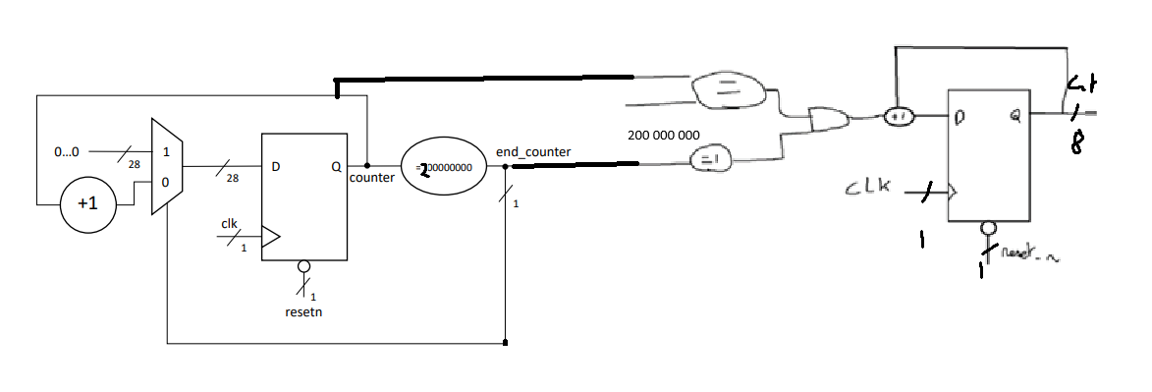
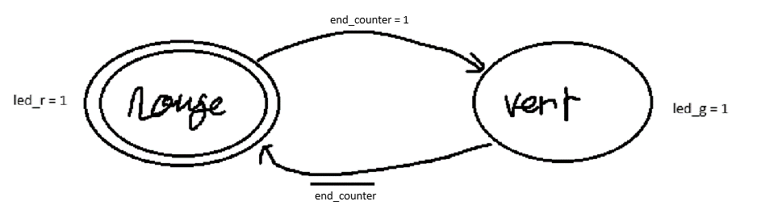
Nous avons une machine a état fini qui a deux états possibles : l’état vert et l’état rouge. Pour passer de l’état rouge qui est notre état initial à l’état vert nous devons remplir la condition end_counter soit à l’état haut. Tant qu’end_counter est à l’état haut il reste dans l’état vert dans le cas contraire nous basculons dans l’état initial.
L’inconvénient d’utiliser une FSM pour deux états c’est que nous devons connaître notre contexte temporel. Dans ces cas il faut préférer un multiplexeur qui n’a pas de retard sur le coup d’horloge.
2. Modifiez votre architecture pour piloter une LED rouge et une LED verte. Lorsque le bouton_0 est appuyé, la LED verte est allumée, sinon la LED rouge est allumée.
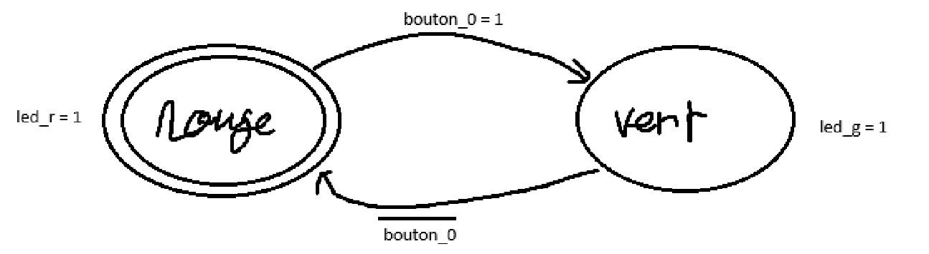
Nous avons une machine a état fini qui a deux états possibles : l’état vert et l’état rouge. Pour passer de l’état rouge qui est notre état initial à l’état vert nous devons remplir la condition bouton_0 (btn) soit à l’état haut. Tant que le bouton est appuyé il reste dans l’état vert dans le cas contraire nous basculons dans l’état initial.

3. Rédigez le code VHDL de votre architecture.

4. Réalisez une simulation en rédigeant un testbench. Que se passe-t-il si le bouton est pressé pendant plus d’un cycle d’horloge ?
L’objectif de ce testbench est de vérifier les transitions led rouge vers led verte et inversement par rapport à l’état du bouton btn
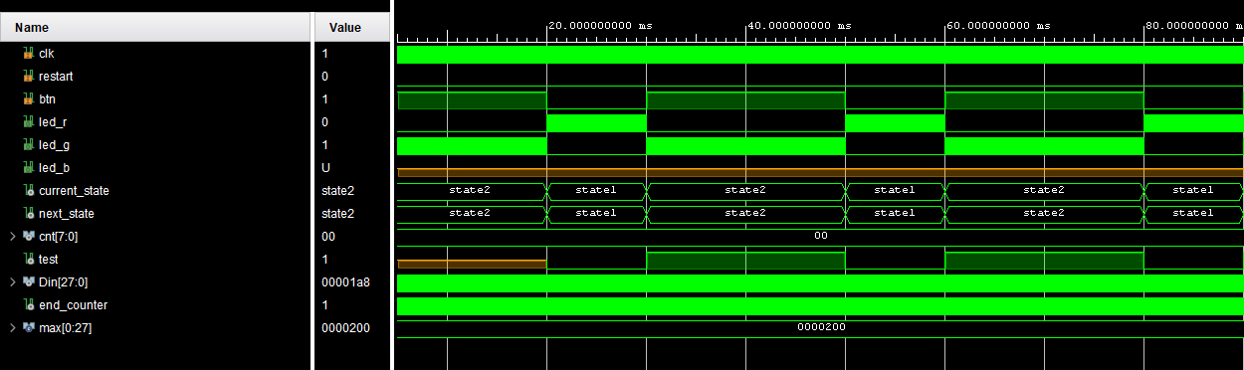
Tant que le bouton est maintenu il reste dans l’état 1 et la led rouge est allumé si le bouton est relaché et est à l’état 0 la led est verte prend le relais.

5. Que faudrait-il faire pour que la LED ne clignote en vert qu’une seule fois même si le bouton est maintenu ?
Il nous faut un signal interne qui sert de flag. Cela nous permettra à ce que notre signal ne clignote qu’une fois. Mettre la valeur du bouton dans un signal interne qui sert de flag/mémoire et avoir un autre signal interne qui va bloquer l’état tant que bouton n’a pas changé d’état lui aussi ne change pas.

6. Ajoutez cette solution à votre architecture RTL.
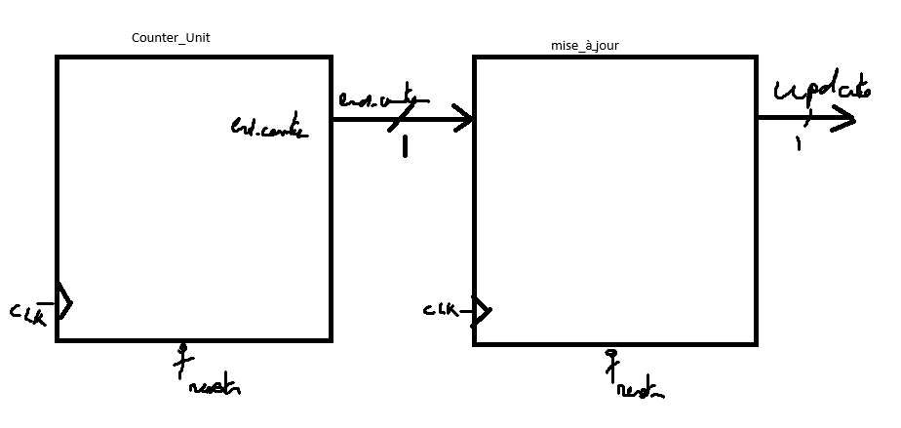

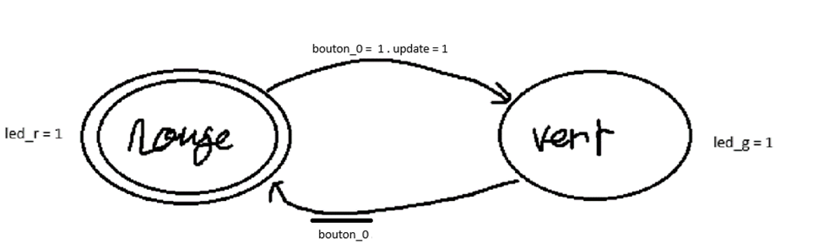
Le changement d’état pour aller à la led verte devra respecter les deux conditions du bouton et de l’update. Update ne sera trigger qu’une fois pour que la led ne clignotte qu’une seule fois.

7. Mettez à jour votre code VHDL et vérifiez votre résultat à la simulation
L’objectif de cette simulation est de vérifier que la LED verte ne clignote qu’une seule fois même si le bouton btn est maintenu à l’état haut.
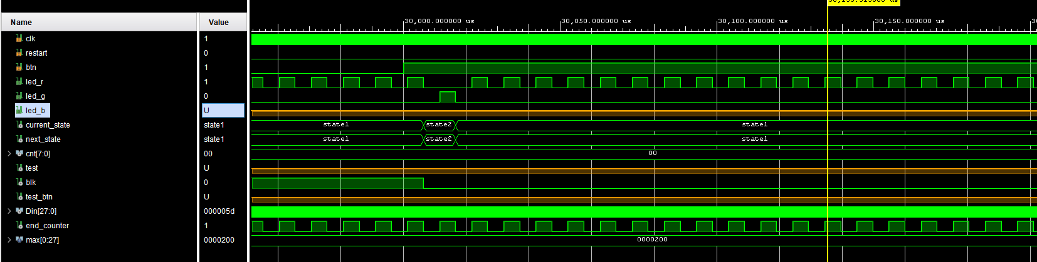
Nous vérifions grâce au chronogramme que la LED verte ne clignote qu’une fois et repasse sur le clignotement de la LED rouge alors que le bouton est à ‘1’.
8. Créez un module de pilotage d’une LED RGB en RTL. Ce dernier doit permettre de faire clignoter une LED RGB connectée en sortie d’une couleur définie par un code couleur donné en entrée. Le changement de couleur de la LED RGB n’a lieu que si un signal update est reçu.

9. Ajouter la logique nécessaire pour piloter les entrées/sorties de votre module.
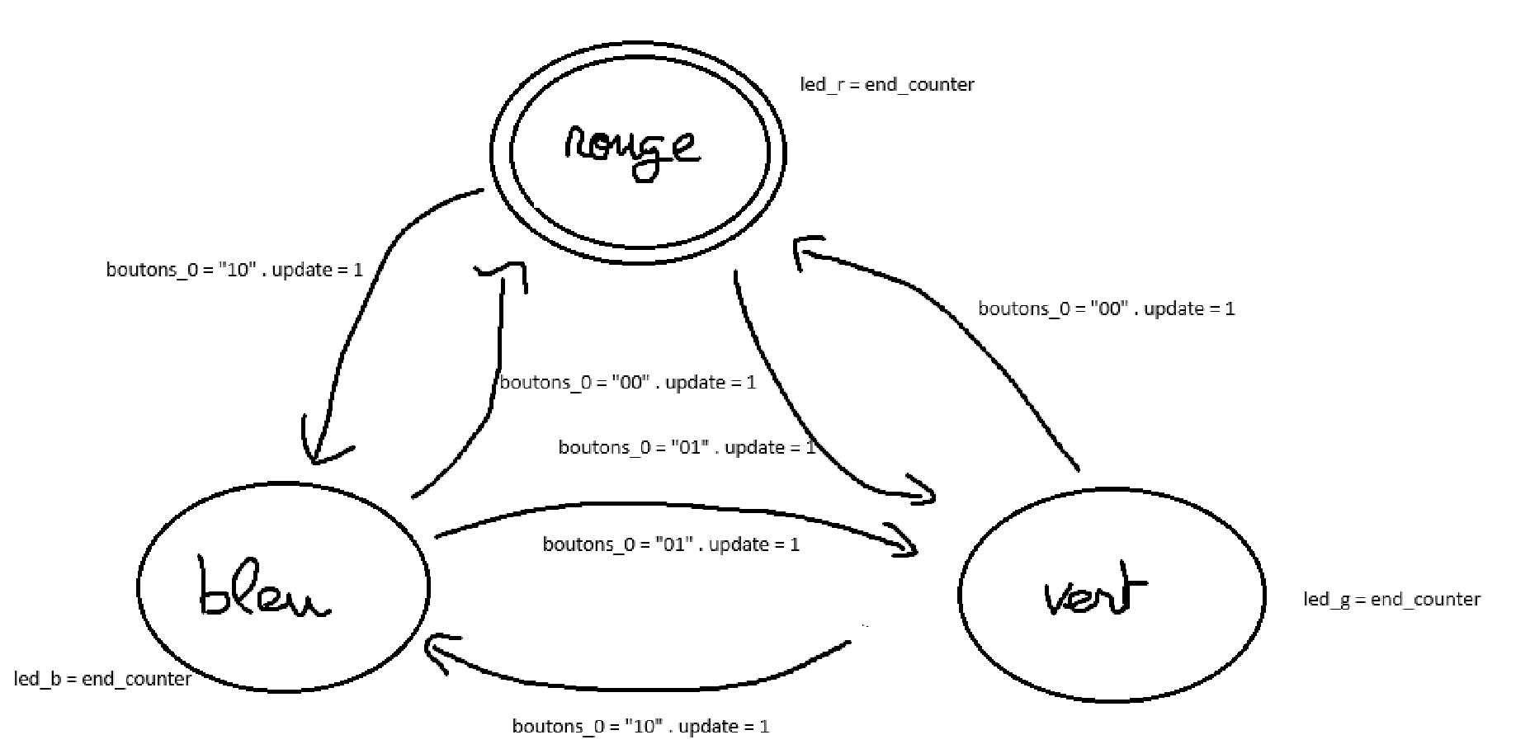
Nous avons une machine a état fini qui a trois états possibles : l’état vert, l’état bleu et l’état rouge. Pour passer de l’état rouge qui est notre état initial à l’état vert ou l’état bleu nous devons remplir deux conditions : la condition une c’est la valeur des boutons_0 (btn) si nous avons 01 nous aurons du vert et si nous avons 10 nous aurons du bleu ; la deuxième condition est que le bouton_1 (update) soit à l’état haut. Nous alternons entre ces 3 états en fonction de la valeur envoyer par boutons_0 si aucune valeur n’est entrée lors de l’état haut d’update nous retournons à l’état initial. Le clignotement est réalisé en fonction de l’état où nous trouvons, il clignotera dans la couleur par rapport à l’état, si état rouge la led sera rouge, si vert la led sera verte et si bleu elle clignote en bleu. Le clignotement est réalisé grâce au compteur end_counter.

10. Ecrivez le code VHDL correspondant à votre architecture.
11. Ecrivez un testbench pour tester votre design.
Le but de ce testbench va être de vérifier l’alternance des couleurs par rapport au color_code définie par le bouton _1 et d’appliquer ce changement dès que le signal update est à 1 et ne le prendre en compte que une fois même s’il reste à l’état haut.

12. Vérifier votre résultat à la simulation
Dans cette simulation nous cherchons à vérifier sur le chronogramme les changements d’état des 2 leds et si sur update nous avons ce changement de LED mais qu’une seule fois.
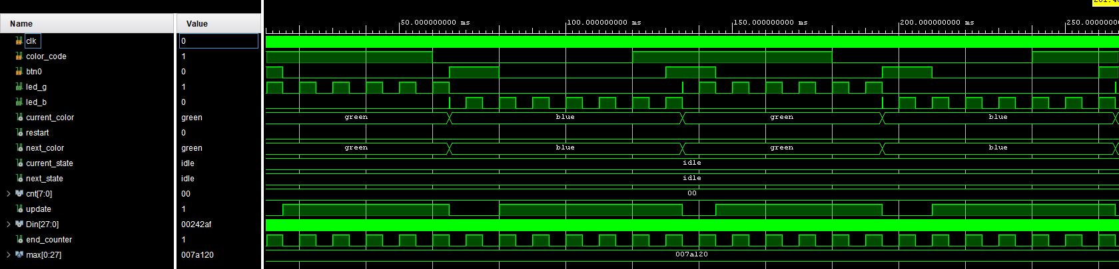
Nous pouvons vérifier plusieurs conditions demandées dans le cahier des charges, update doit recevoir 1 quand btn0 est appuyé, le signal color mappé sur color_code qui à l’état 1 doit renvoyer du vert et à l’état 0 du bleu et en plus l’alternance des couleurs n’est réalisée que quand update est trigger.

13. Réalisez une synthèse et étudiez le rapport de synthèse, les ressources utilisées doivent correspondre à votre schéma RTL.
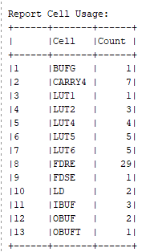
Nous avons les 3 inputs dont 2 pour les boutons un pour color_code et l’autre pour update et le 3ième input est pour l’horloge clk, le carry4 qui correspond à notre compteur, me FSDE et LD (2) qui sont là pour notre machine a état (green et red).
Nous cherchons avant tout a vérifier que nous avons bien tous nos éléments essentiels sur le cell usage tel que les entrées et les sorties mais nous avons un indésirable latch qui est une incertitude d’un état.

14. Effectuez le placement routage et étudiez les rapports.
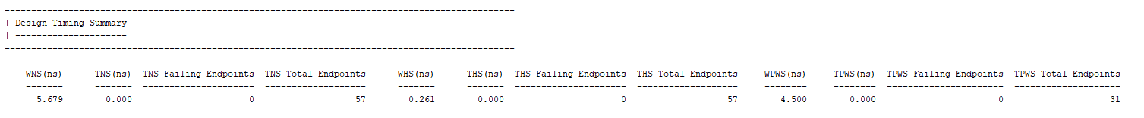

Chemin critique (ns) | 5.679
Worst negative slack (ns) | 5.679
Total negative slack (ns) | 0
Worst hold slack (ns) | 0.261
Total hold slack (ns) | 0

Pour vérifier que nous n’avons pas de violation de timing nous vérifions le pire cas le WNS qui est à 5.679ns tant qu’il est positif nous avons le pire slack donc tous les autres sont positif.
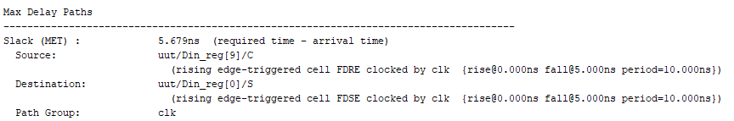
On voit le chemin critique qui passe dans le registre et qui est très faible.

15. Générez le bitstream et vérifiez que vous avez le comportement attendu sur carte.
Tous les comportements sont respectés et réagissent à ce que nous attendions d’eux.
https://youtu.be/jT6yvbVGPaw

